

Hola,

Nos ponemos en contacto con vosotros porque, en los últimos días, desde UFD hemos detectado que se están produciendo llamadas fraudulentas haciéndose pasar por nuestra compañía, con ofertas relacionadas con el alquiler del contador y otras ofertas comerciales.

Como distribuidora de electricidad, nosotros nunca realizamos llamadas para realizar ofertas comerciales, proponer cambios de empresa comercializadora ni tampoco reclamar deuda por el consumo eléctrico.

Queremos trasladaros nuestra preocupación por esta situación y pediros vuestra colaboración para transmitir a la ciudadanía que, ante cualquier duda, para prevenir cualquier estafa y robo de información, es mejor ser desconfiado y no facilitar datos, ni mucho menos pagar nada si no se está absolutamente seguro de que no es un fraude.

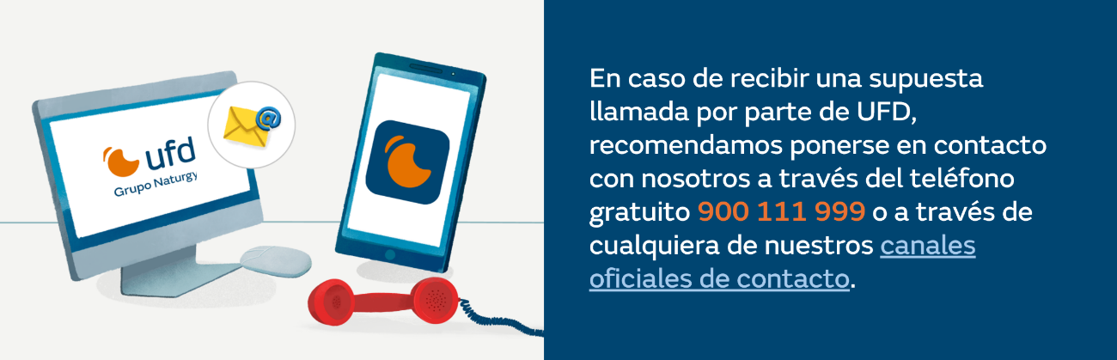

Muchas gracias por vuestra colaboración.

Atentamente,

UFD Distribución Electricidad, S.A.

www.ufd.es

